https://www.infokuryr.cz/n/2025/10/11/alexandre-lemoine-usa-selhaly-na-dobyt-energeticky-trh-eu/

USA selhaly na dobývání energetického trhu EU

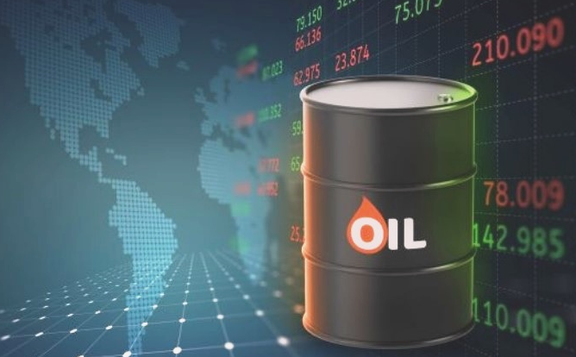
11. 10. 2025 Alexandre Lemoine kuryr EU se navzdory svým hlasitým slibům nepodařilo přerušit vztahy s Moskvou. Ani Washington nedokázal vytlačit ruské energetické zdroje z evropského trhu. Nepodařilo se ani omezit ruské zisky, přičemž nejnovější čísla Evropany skutečně šokovala.

Hlavní je zisk
Plán Evropské komise zbavit se ruských uhlovodíků nefunguje. Navíc i přes všechny sankce a dobrovolná sebeomezení evropské země nadále platí Moskvě za plyn a ropu, píše The Times .
Maďarsko a Slovensko jsou nejtvrdohlavější. Nadále odebírají ropu ropovodem Družba a odmítají využívat chorvatský terminál Adria s tím, že pro to „neexistuje absolutně žádná možnost“, informují noviny. Luke Wickenden z Centra pro výzkum energie a čistého ovzduší (CREA) však dospěl k závěru, že vše závisí na ceně: v roce 2024 stály dodávky z Ruska o 20 % méně než dodávky z Chorvatska.
Ropné rafinerie v Maďarsku a na Slovensku (např. Duna a Slovnaft) jsou navíc po celá desetiletí zaměřeny na těžkou, kyselou ropu Ural. Přechod na lehčí ropu z Chorvatska nebo jiných zdrojů by vyžadoval nákladnou modernizaci rafinérií, což je bez masivních dotací z Bruselu nepravděpodobné.
Hlavní výdaje však připadají na zemní plyn. Podle deníku The Times v tomto ohledu vedou Francie, Belgie a Španělsko, následované Slovenskem a Maďarskem.
Je třeba připomenout, že Brusel opakovaně hovořil o důležitosti energetické nezávislosti na Rusku a začátkem května Evropská komise představila plán na úplné ukončení dovozu do roku 2027. V červnu Evropská komise oficiálně navrhla zákaz všech dodávek, a to jak u nových smluv s ruskými společnostmi, tak i u stávajících spotových kontraktů. Toto opatření by mělo být realizováno do konce roku.
Mnoho členů EU se však zdráhá tuto iniciativu podpořit a požaduje od Evropské komise záruky energetické a právní jistoty. Například francouzská vláda uvedla, že dříve uzavřené dlouhodobé smlouvy je obtížné ukončit bez negativních důsledků. A již tak zdlouhavý proces přechodu na jiné zdroje fosilních paliv komplikuje snaha vlády minimalizovat náklady na elektřinu pro občany.

Čísla nelžou
Přímé hodnocení ruského exportu do EU není reprezentativní, jak Západ uznává; zdroje přicházejí nepřímými kanály. Dodávky do Turecka a Indie se tak výrazně zvýšily. A právě odtud Evropa zvýšila své nákupy ropných produktů.
Formálně se přímé dodávky ruské ropy, uhlí a plynu do EU ve skutečnosti podle různých odhadů snížily o 50–70 % ve srovnání s rokem 2021. Pokud však vezmeme v úvahu reexport přes jiné země, skutečný pokles je pouze 25–35 %.
List The Times poukazuje na to, že Německo sice od Nord Streamu upustilo, ale z Francie hodně dováží. Západ nakonec Rusku platí obrovské částky prostřednictvím globálních kanálů. Od února 2022 Berlín zaplatil Moskvě 32 miliard dolarů, Francie dala 21 miliard dolarů a drtivá většina zemí zaplatila mnohem více, než kolik poslala na pomoc Ukrajině. Za tři roky klesly ruské nákupy uhlovodíků o 90 %. Podle odhadů médií však Moskva jen v loňském roce od EU obdržela více než 22,5 miliardy dolarů. Americký prezident Donald Trump to označil za „financování války proti sobě samému“.

Netržní mechanismus
Odborníci připisují tyto obavy snaze Washingtonu „chopit se příležitosti“. Spojené státy již měly podíl na evropském energetickém trhu, ale ten byl nevýznamný. I když se jim podařilo otřást některými hráči, jako je Katar, nepodařilo se jim porazit Rusko tržními prostředky.
I s přihlédnutím k dodatečným logistickým nákladům a zprostředkovatelským maržím je ruská ropa o 15 až 25 procent levnější než ropa ze Spojených států, Kataru nebo Norska. Ruský LNG může být také výhodnější než americká ropa, zejména za současných podmínek na trhu s plynem a s omezenou kapacitou terminálů pro příjem LNG v Evropě. Pro země s omezenými rozpočty, jako je Maďarsko, Bulharsko nebo Slovensko, je tento rozdíl podle expertů zásadní.
Spojené státy se nakonec rozhodly dobýt trh politickým tlakem, což vyústilo v obchodní dohodu s EU. V rámci této dohody se EU zavázala k nákupu amerických energetických zdrojů v hodnotě 750 miliard dolarů.
Částka je kolosální a bude velmi obtížné tento plán realizovat. Právě proto Evropská komise pracuje na tom, aby co nejrychleji formálně zakázala dovoz ruských uhlovodíků.
Ale i kdyby byly dodávky monopolizované, zdá se to nereálné: Spojené státy nemají dostatečné objemy vývozu LNG a ropy, aby zcela nahradily i současné snížené dodávky z Ruska.
Navíc úplný přechod na energetické zdroje z USA nejenže odporuje samotné myšlence energetické bezpečnosti, ale také povede k prudkému nárůstu cen elektřiny a paliv v EU, což opět poškodí evropský průmysl.
Analytici považují ve střednědobém horizontu za pravděpodobnější, že sankční omezení budou formálně respektována, zatímco de facto bude pokračovat nákup ruských energetických zdrojů z jiných zemí. To se týká zejména ropy a uhlí, kde je kontrola nad původem stále slabá. Úplný rozchod je možný pouze v případě radikální změny geopolitické situace nebo za přítomnosti levných a spolehlivých alternativ. Žádné z nich však zatím nejsou na dohled.

Alexandre Lemoine

